VARIABILI

La variabile è un tipo di dato in C.

La variabile è qualcosa in grado di variare, è una specie di spazio di memoria alla quale è associato un nome. Memory space → address &size

- Floating point data types
- Integer data types

Sono case sensitive e non si posso assegnare nomi con lo spazio ma si usa “_”. Solitamente si usano nomi in minuscolo per le variabili e in maiuscolo per le costanti. Utilizzare numeri esplicativi in base al contenuto.

Per combinare differenti tipi si utilizza il casting.
Quando uso l’operatore di assegnazione “=”, gli operandi (variabili) a destra vengono “castate” in base al tipo di variabile che si trova a sinistra. Questo può però portare a problemi come la perdita di informazione nel caso del passaggio da float a int.

Esiste inoltre il casting implicito, segue le regole piramidali del linguaggio, ad esempio il float vince su un int.

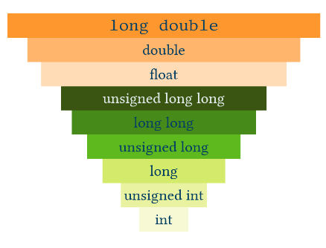

Il casting esplicito si effettua defininedo esplicitamente il tipo che dovrà avere il risultato.

(type) expression
----------------------------------------------------------------------------------------------------------------------------

FLOATING

Il floating è in grado di memorizzare molti numeri decimali, negativi e positivi con e senza la parte frazionaria.

Si ha inoltre l’approssimazione poichè si ha uno spazio limitato per la parte frazionaria.
3 tipologie:
- float (base)
- double (doppia precisione parte decimale)
- lonng double (precisione estesa parte decimale)

La differenza principale sta nella differenza di utilizzo per memorizzare I dati.
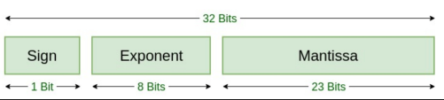

Per scegliere il tipo di dato giusto bisogna arrivare a un compromesso riguardo precisione, velocità di esecuzione e memoria necessaria.
----------------------------------------------------------------------------------------------------------------------------

SIZEOF(<data type>/<variable name>) = sizeof() è una funzione che ci permette di visualizzare il numero di byte occupati da un tipo di dato o una variabile.

----------------------------------------------------------------------------------------------------------------------------

INTEGER TYPE

Queste tipologie permettono di lavorare anche con I numeri negativi. Quando li utilizzo si può scegliere se includere anche i negativi (unsigned/signed).

Tutte le tipologie: short/long/long long int, int, char

----------------------------------------------------------------------------------------------------------------------------
OVERFLOW --> Risultato più grande del limite rappresentato dalla variabile

Quando un’operazione produce un risultato che va oltre al limite rappresentato dal tipo di variabile scelto si va in OVERFLOW --> nessun errore di esecuzione.

Questo vale anche nel caso opposto ovvero raggiungendo il numero più piccolo.
----------------------------------------------------------------------------------------------------------------------------

CHAR TYPE

Viene utilizzato per memorizzare numeri ma rappresenta il codice ASCII.
Specificatore di formato --> “%c”

Leggere il char mediante scanf risulta più complesso poichè oltre che leggere il carattere viene letto dal programma anche “l’invio” dal buffer.

Quando si legge il carattere mediante lo scanf, oltre allo specificatore di formato bisogna inserire uno spazio per dirgli di ignorare l’invio o qualsiasi altro comando.

scanf(“ %c”, &variabile); --> In questo modo vengono ignorati spazi e invio.
----------------------------------------------------------------------------------------------------------------------------

VARIABLE SCOPE

Non posso usare le variabili ovunque nel mio codice. Sono visibili nei blocchi di istruzione in cui sono dichiarate.
Ci sono 3 casi:

- Programma (Variabili globali)
- File
- Blocco di istruzioni (Variabili locali)

VARIABILI GLOBALI: Definite fuori dal blocco di istruzioni e possono essere utilizzate e modificate ovunque (Mancata protezione dei dati, il debug è più difficile, Risultato incerto).

Il risultato finale verrà sicuramente influenzato, vengono però inizializzate a 0 ( - _ -)

VARIABILI LOCALI: Dichiarate all’interno di un blocco di istruzioni, for o in una funzione e sono utilizzabili solamente dove sono state dichiarate.

Inizializzate ed eliminate rispettivamente quando inizia/finisce il blocco di istruzioni ( ‘ - ‘ )

DIFFERENZE: Usando le variabili locali si hanno dei blocchi autosufficienti, maggior leggibilità del codice e meno problemi di portabilità.

Con le variabili globali bisogna individuare ogni sezione in cui vengono utilizzate, necessario coordinare il team di lavoro, la memoria è costantemente utilizzata e problematiche relative ai nomi.

DURATA DELLE VARIABILI

Le variabili non vivono per sempre:
- Static lifetime: le variabili globali vengono subito allocate appena inizia l’esecuzione ma poi restano lì.
- Automatic lifetime: Le variabili locali vengono allocate quando il blocco viene inizializzato e distrutte quando si conclude l’esecuzione. Si può cambiare questo comportamento con static

----------------------------------------------------------------------------------------------------------------------------COSTANTI

Potrebbe essere necessario utilizzare variabili costanti, mantengono lo stesso valore.

L’approccio “sporco” è ripetere un valore più volte in giro per il codice, poi bisogna sostituire ognuno però.

L’approccio corretto è definire una costante che viene utilizzata, si cambia il valore alla costante e automaticamente cambia in tutto il codice.

Tre modalità di dichiarazione:
- #define : utilizzo il preprocessore che ritrova il comando e dichiara la costante
ESEMPIO: #define N_MAX_STUDENTS (100)

- Utilizzo il prefisso “const” prima della normale dichiarazione di variabile. Definisco una variabile in cui il valore resta sempre lo stesso. In questi casi, l’utilizzo della costante risulta utile come variabile globale.
ESEMPIO: const int N_MAX_STUDENTS=100;

